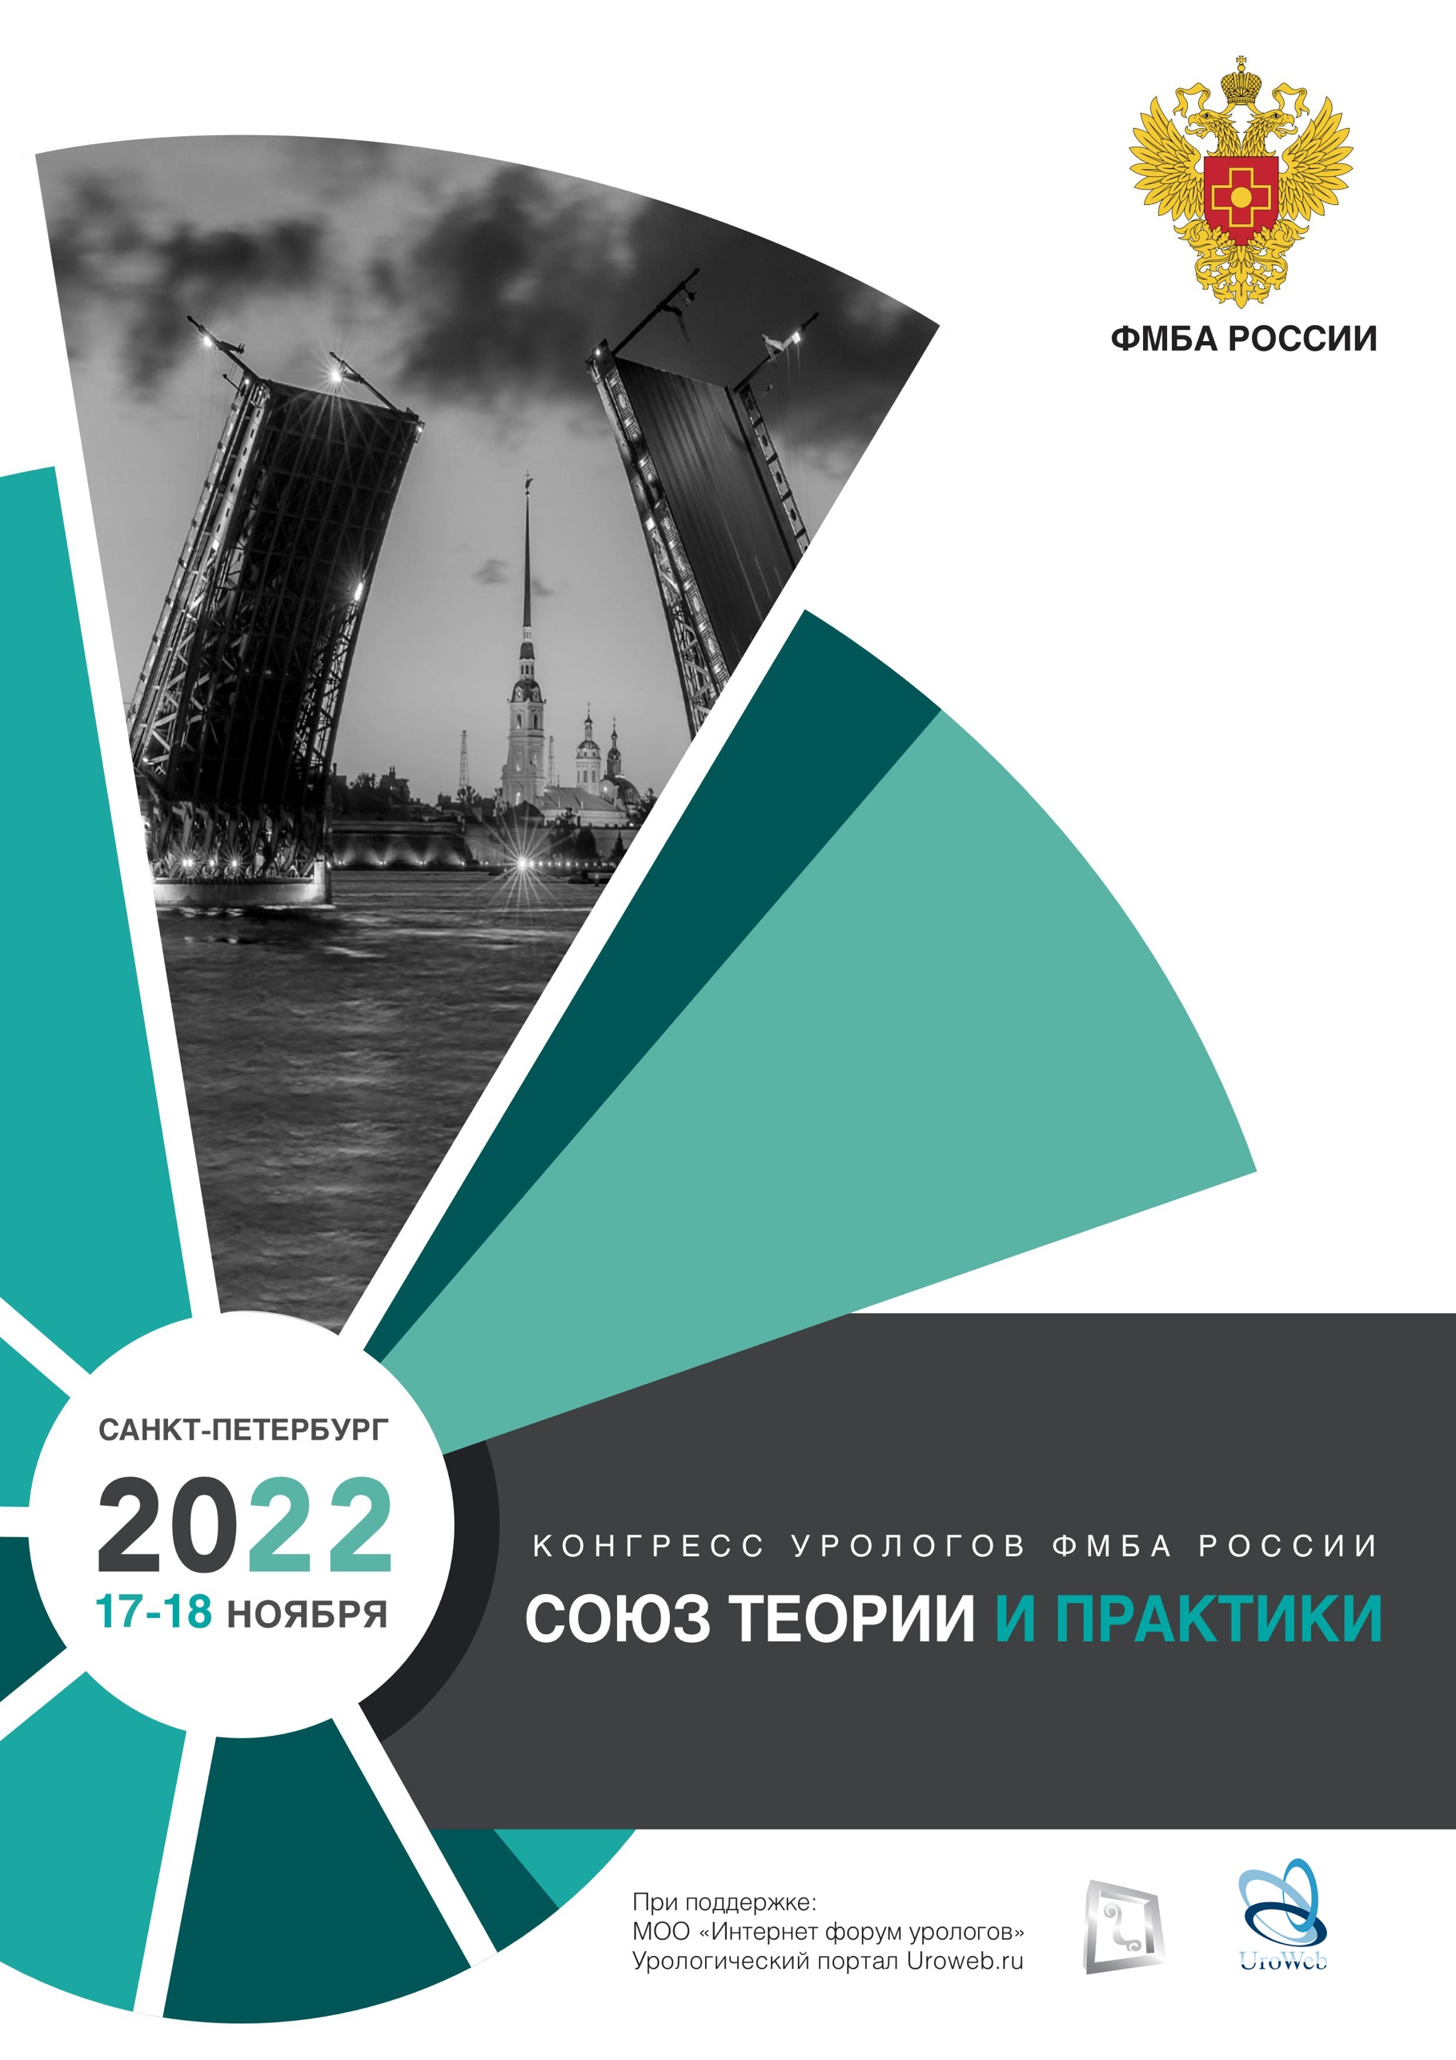
II Конгресс урологов ФМБА России «Союз теории и практики»
ФГБУ «Северо-Западный окружной научно-клинический
центр им. Л.Г. Соколова ФМБА России»
Санкт-Петербург, 17-18 ноября 2022 г.

Конгресс включен в программу официальных мероприятий ФМБА России.
Соорганизатор: ФГБУ ГНЦ ФМБЦ им. А.И. Бурназяна ФМБА России
При поддержке:
- МОО «Интернет форум урологов»
- UroWeb.ru - стратегический информационный партнер
Техническое сопровождение:
- Uro.TV
- ООО «Медрадиопартнер»
Место проведения: ФГБУ СЗОНКЦ им. Л.Г. Соколова ФМБА России,
г. Санкт-Петербург, проспект Культуры 4 (вход с торца здания со стороны
пр-та Луначарского), 9 этаж, конференц-зал.
Предварительная регистрация на сайте urocongress-fmba.ru.
Цель Конгресса: совершенствование системы профилактики, диагностики и лечения урологических и онкоурологических заболеваний в клинических учреждениях ФМБА России.
Основные темы:
- мочекаменная болезнь;
- доброкачественная гиперплазия предстательной железы;
- рак предстательной железы.

Формат: Конгресс будет проводиться в смешанном формате, очное присутствие приветствуется. Онлайн трансляция на сайте: www.uroweb.ru.
Формат мероприятия может быть изменен в зависимости от эпидемиологических ограничений.
Тезисы: работы принимаются до 25 августа 2022 года.
Направить тезисы можно на адрес электронной почты urocongressfmba@gmail.com или подать через форму на сайте urocongress-fmba.ru.
Требования к тезисам: объем не более 3000 знаков с пробелами. Работы большего объема, в том числе статьи, согласовываются в индивидуальном порядке. Текст должен содержать название доклада, фамилии и инициалы всех авторов с указанием полного названия учреждений (сокращения допускаются только по организационно-правовой форме) и города расположения учреждений, на базе которых выполнялась работа.
Рекомендуемая структура предусматривает наличие следующих разделов: актуальность, цель, материалы и методы, результаты, выводы. В шапке документа необходимо указать контактные данные ответственного лица: e-mail и номер мобильного телефона.

Непрерывное медицинское образование (НМО): документация по данному мероприятию представлена в Комиссию по оценке учебных мероприятий и материалов для НМО. Контроль присутствия на мероприятии будет осуществляться путем регистрации участников и мониторинга количества посетителей, а также слушателей онлайн трансляции.

П Р О Г Р А М М А
17 ноября 2022 г.
День первый: «Практика»

9:00-9:30. Регистрация участников.

9:30-9:45. Открытие конференции.
- Колабутин Валерий Михайлович, генеральный директор ФГБУ СЗОНКЦ
им. Л.Г. Соколова ФМБА России
- Ратников Вячеслав Альбертович, медицинский директор ФГБУ СЗОНКЦ
им. Л.Г. Соколова ФМБА России, д.м.н., профессор
- Кызласов Павел Сергеевич, главный внештатный уролог ФМБА России, руководитель центра урологии и андрологии ФГБУ ГНЦ ФМБЦ
им. А.И. Бурназяна ФМБА России, д.м.н.
- Горелов Сергей Игоревич, заведующий отделением урологии ФГБУ СЗОНКЦ им. Л.Г. Соколова ФМБА России, д.м.н., профессор
- Горелов Виктор Павлович, главный внештатный уролог ФМБА России по Северо-Западному Федеральному округу, главный врач Клинической больницы №122 ФГБУ СЗОНКЦ им. Л.Г. Соколова ФМБА России, к.м.н.

9:45-14:30. Мастер-класс:

Модераторы: Атдуев В.А., Горелов С.И.

- Энуклеация предстательной железы с использованием тулий-волоконного лазера (ThuLEP) – оперирует П.А. Макаров, ЗСМЦ ФМБА России.
- Роботассистированная аденомэктомия – оперирует Б.Г. Гулиев, СПб ГБУЗ «Городская Мариинская больница».
- Стереотаксическая низкодозная брахитерапия рака предстательной железы – оперирует В.П. Горелов, ФГБУ СЗОНКЦ им. Л.Г. Соколова ФМБА России.
Кофе-брейк
- Микроперкутанная нефролитотрипсия – оперирует А.Г. Мартов, ФМБЦ им. А.И. Бурназяна ФМБА России.
- Ретроградная нефролитотрипсия с использованием одноразового гибкого уретерореноскопа – оперирует Д.С. Горелов, ФГБУ СЗОНКЦ им. Л.Г. Соколова ФМБА России.
- Селективная эмболизация простатических артерий (semi-live surgery); Эмболизация простатических артерий в лечении рака предстательной железы на фоне доброкачественной гиперплазии. Ю.В.Суворова, ФГБУ СЗОНКЦ им. Л.Г. Соколова ФМБА России.
- Системы визуализации в эндоскопической хирургии – Илюхина Ольга Игоревна, Karl Storz.
Перерыв с 14:30 до 15:00 (ОБЕД).

15:00-16:45. Заседание 1: Реконструктивно-пластическая, имплантационная урология. Нейроулогия.
Председатели: Кызласов П.С., Санжаров А.Е.
15:00-15:15. Континенция после лапароскопической простатэктомии: опыт урологического отделения ФНКЦ ФМБА России. Санжаров А.Е., Прохоренко К.А., Дорончук Д.Н., Шатиришвили О.К., Куликов И.В. Халайчев П.Б. ФГБУ ФНКЦ ФМБА России, г. Москва.
15:15-15:30. Коррекция недержания мочи у мужчин, Кызласов П.С. ФГБУ ГНЦ ФМБЦ им. А.И. Бурназяна ФМБА России, г. Москва.
15:30-15:45. Результаты континентной гетеротопической уроденервации. Перепечай В.А. РКБ ЮОМЦ ФМБА России, г. Ростов-на-Дону.
15:45-16:00. Рецидивирующий стеноз шейки мочевого пузыря. Есть ли решение? Попов С.В., Орлов И.Н., Топузов Т.М., Цой А.В. Клиническая больница Святителя Луки, г. Санкт-Петербург
16:00-16:15. Уретропластика неофаллоса лучевым лоскутом с предварительной префабрикацией уретры буккальным графтом. Боков А.И. ФГБУ ГНЦ ФМБЦ им. А.И. Бурнзазяна ФМБА России, г. Москва.
16:15-16:30. Гипертонус наружнего сфинктера уретры под маской стриктуры уретры. Сонина М.В., Салюков Р.В., ФГБУ ГНЦ ФМБЦ им. А.И. Бурнзазяна ФМБА России, г. Москва.
16:30-16:45. Место химической денервации в проблеме синдрома хронической тазовой боли и хронического цистита. Перепечай В.А., РКБ ЮОМЦ ФМБА России, г. Ростов-на-Дону.
Перерыв с 16:45 до 17:00 (Кофе-брейк).

17:00-18:00. Совещание урологов ФМБА России
(ФГБУ СЗОНКЦ им. Л.Г. Соколова ФМБА России, 2 этаж, зал медицинского совета).
18 ноября 2022 г.
День второй: «Теория»

9:30-10:00. Регистрация участников.
10:00-12:00. Заседание 2: Мочекаменная болезнь.
Председатели: Гаджиев Н.К., Мартов А.Г.
10:00-10:15. Предикторы успеха уретеролитоэкстракции. Пронкин Е.А., Новиков В.А., Домникова А.М. ФГБУ ФНКЦ ФХМ ФМБА России, г. Одинцово.
10:15-10:30. Опыт применения ДЛТ при крупном цистолитиазе на базе ДВОМЦ ФМБА России. Григорьев Д.Г. ФГБУ ДВОМЦ ФМБА России,
г. Владивосток.
10:30-10:45. Перепутанная нефролитолапаксия под УЗИ и эндовизуальным контролем. Атдуев В.А. ФБУЗ «Приволжский окружной медицинский центр» ФМБА России, г. Нижний-Новгород.
10:45-11:00. Применение мультиперкутанного доступа при лечении пациентов с коралловидными камнями почек. Гаджиев Н.К. Клиника высоких медицинских технологий им. Н.И. Пирогова СПбГУ, г. Санкт-Петербург.
11:00-11:15. Нефролитиаз: оптимальная тактика лечения при камнях менее 2 сантиметров. Горелов Д.С., ФГБУ СЗОНКЦ им. Л.Г. Соколова ФМБА России,
г. Санкт-Петербург.
11:15-11:30. Микроперкутанная нефролитотрипсия. Мартов А.Г., Андронов А.С. МБУ ИНО ФГБУ ГНЦ ФМБЦ им. А.И. Бурназяна ФМБА России, г. Москва.
11:30-11:45. РИРС - новая революция в урологии. Мартов А.Г., Андронов А.С. МБУ ИНО ФГБУ ГНЦ ФМБЦ им. А.И. Бурназяна ФМБА России, г. Москва.
11:45-12:00. Влияние ПНЛТ на функцию почки и пути улучшения послеоперационных функциональных результатов. Попов С.В., Орлов И.Н., Топузов Т.М., Сулейманов М.М., Пазин И.С., Сытник Д.А. Клиническая больница Святителя Луки, г. Санкт-Петербург.
Перерыв с 12:00 до 12:15 (Кофе-брейк).

12:15-14:00. Заседание 3: Доброкачественная гиперплазия предстательной железы.
Председатели: Горелов С.И., Мазуренко Д.А.
12:15-12:30. Сравнительный анализ эффективности и безопасности трансуретральной лазерной тулиевой волоконной энуклеации простаты и трансуретральной электроэнуклеации простаты. Макаров П.А., Бурнес Е.В., Сидорин А.П., Макушин Д.Г. ФГБУ ЗСМЦ ФМБА России, г. Омск.
12:30-12:45. Фармакокинетические параметры как основа эффективности и безопасности альфа-блокаторов
12:45-13:00. ТУР простаты – есть ли место в современной урологии? Мазуренко Д.А., МБУ ИНО ФГБУ ГНЦ ФМБЦ им. А.И. Бурназяна ФМБА России, г. Москва.
13:00-13:15. Лапароскопическая аденомэктомия. Помешкин Е.В. ГАУЗ ККБСМП, г. Кемерово.
13:15-13:30. Современный подход к медикаментозной терапии ДГПЖ. Кызласов П.С. ФГБУ ГНЦ ФМБЦ им. А.И. Бурназяна ФМБА России, г. Москва.
13:30-13:45. Практические алгоритмы терапии ГАМП у разных групп пациентов.
13:45-14:00. Обзор малоинвазивных методов лечения ДГПЖ. Мустафаев А.Т. ФГБУ ГНЦ ФМБЦ им. А.И. Бурназяна ФМБА России, г. Москва.
Перерыв с 14:00 до 14:45 (Обед).
14:45-16:45. Заседание 4: Онкоурология
Председатели: Атдуев В.А., Горелов В.П., Перепечай В.А.
14:45-15:00. Система PI-RADS: что ждет уролог от рентгенолога в диагностике рака предстательной железы. Декан В.С. ФГБУ СЗОНКЦ им. Л.Г. Соколова ФМБА России, г. Санкт-Петербург.
15:00-15:15. Эволюции биопсии предстательной железы: от «слепой» к таргетным техникам. Достигли ли мы вершины? Попов С.В., Орлов И.Н., Топузов Т.М., Вязовцев П.В., Чернышева Д.Ю., Малевич С.М. Клиническая больница Святителя Луки, г. Санкт-Петербург
15:15-15:30. Технические особенности радикальной простатэктомии при предстательной железе больших объемов. Петров С.Б. ФГБОУ ВО Первый Санкт-Петербургский государственный медицинский университет имени И.П.Павлова МЗ РФ.
15:30-15:45. Гормональная терапия рака предстательной железы. Горелов В.П. ФГБУ СЗОНКЦ им. Л.Г. Соколова ФМБА России, г. Санкт-Петербург.
15:45-16:00. "Неонкологическая" онкология. Лапароскопическая реконструкция как этап лечения. Володин Д. И., Сергеев В. П., Галлямов Э Э. ФГБУ ГНЦ ФМБЦ им. А.И. Бурназяна ФМБА России, г. Москва.
16:00-16:15. Варианты хирургического лечения местно-распространённого рака правой почки осложнённого опухолевым тромбом. Санжаров А.Е., Троицкий А.В., Ищенко Р.В., Прохоренко К.А., Дорончук Д.Н., Шатиришвили О.К., Куликов И.В. Халайчев П.Б. ФГБУ ФНКЦ ФМБА России, г. Москва.
16:15-16:30. Хирургические аспекты трансуретральной резекции при немышечно-инвазивном раке мочевого пузыря. Пронкин Е.А., Новиков В.А., Домникова А.М., ФГБУ ФНКЦ ФХМ ФМБА России, г. Одинцово.
16:30-16:45. Технические особенности лапароскопической тромбэктомии из нижней "неполой" вены. Э.Э. Галлямов, В.П. Сергеев, Д.И. Володин, Э.А. Галлямов. ФГБУ ГНЦ ФМБЦ им. А.И. Бурназяна ФМБА России, г. Москва.
16:45-17:00. Лапароскопическая резекция в области ворот почки: зачем и как? В. П. Сергеев, Д И. Володин, Э. Э Галлямов. ФГБУ ГНЦ ФМБЦ им. А.И. Бурназяна ФМБА России, г. Москва.

